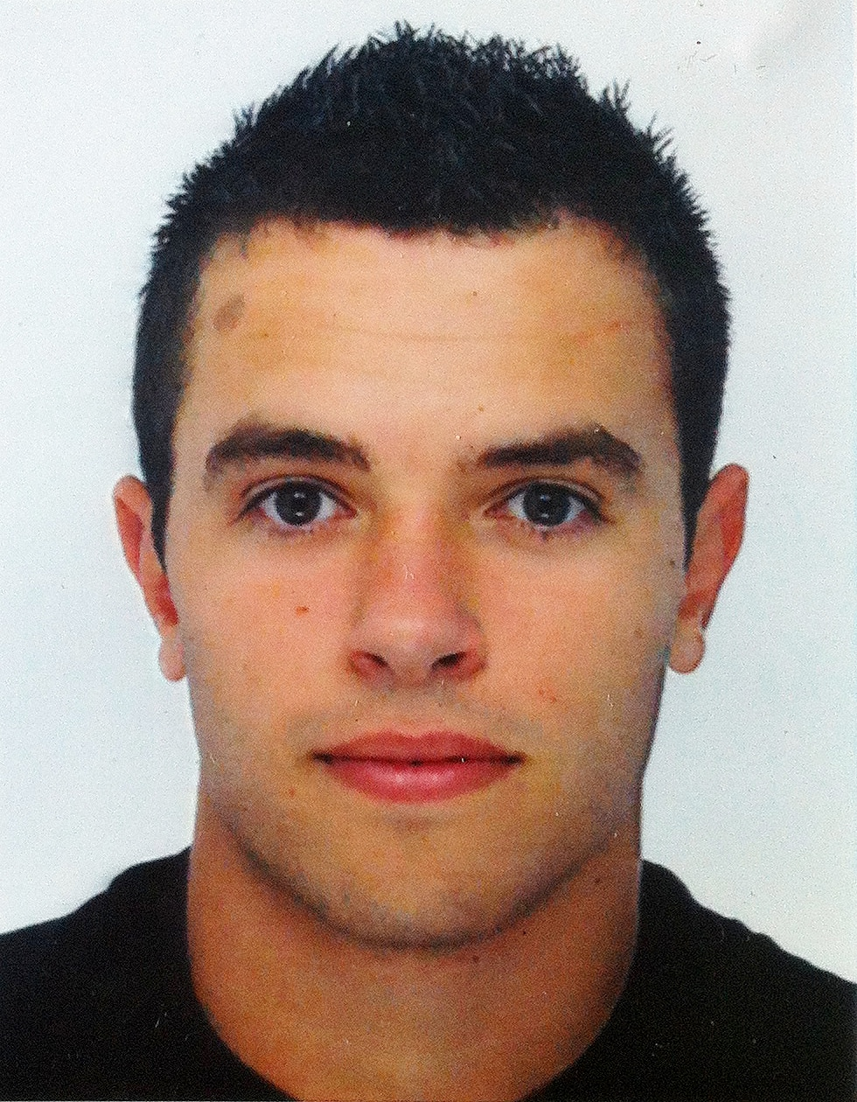

***Projet professionnel : « Devenir chef de projet ou conseiller en systèmes et logiciels informatiques adaptés à la biologie. »***

**Maxime   
Chazalviel**



**Rugby** Depuis l’age de 5 ans

**Cuisine**

**Langages**

**JAVA**, **JavaScript**, C++,PHP, Xml, HTML, CSS, AJAX, OpenGLES, Python, Perl, R, Prolog, Progol, SQL

**Exploration de données**

Data mining, Big data, Machine learning

**Gestion de projet** Agile

**Analyse** UML

**Anglais** Technique en informatique et en biologie

**Centres d’intérêts**



**Master 2 Bioinformatique et biologie des Systèmes • 2014 - 2015**

* + Toulouse III Université Paul Sabatier

**Master 1 Microbiologie Agrobiosciences Bioinformatique et biologie des Systèmes • 2013 - 2014**

* + Toulouse III Université Paul Sabatier
  + Spécialité bioinformatique

**Licence informatique • 2011 - 2012**

* + Faculté des sciences techniques de Limoges 87

**DUT informatique• 2008 - 2011**

* + IUT de Limoges

**Baccalauréat série Scientifique option SVT • 2008**

* + Lycée Jean Lurçat Saint-Céré

**Formations**



**IRIT • Développeur Android • Stage 2014**

* + Création d’une plateforme d’évaluation dédiée à la recherche
  + Développement **Android**, **OpenGLES** (3D)

**Quadran à Toulouse • Développeur JAVA • Stage 2011**

* + Développement **JAVA**
  + Technologies : **Swing**, **servlet**, **base** **de** **données**
  + Gestion de projet **Agile**

**Andros Biars/Cère 46 • Manutentionnaire • Etés 2008 à 2012**

* + Gestion de machine de production de gourdes Andros

**Compétences**



**14 Rue des casernes, Appt B10 31400 Toulouse**

**06 83 13 41 95**

**maxime.chazalviel@gmail.com**

**24 ans**

**Permis B**

**Expériences professionnelles**



**Stage de fin d’étude en bioinformatique**